Introducción
El proyecto “¿Dónde está la Mano?” nace con el objetivo principal de ofrecer a las personas una herramienta simple y confiable para comparar precios de productos de la canasta básica, apoyando así a estudiantes, adultos mayores y familias en la optimización de su presupuesto. Para lograr esto, se ha diseñado e implementado una solución basada íntegramente en Microsoft Azure, apoyada por un modelo de datos en Cosmos DB y un pipeline de integración continua (CI/CD) que asegura un despliegue ordenado entre los ambientes de QA y Producción .
Sin embargo, para garantizar una experiencia de usuario adecuada, no basta con una arquitectura funcional; es necesario validar la capacidad del sistema. Por ello, el presente documento también integra los resultados de las pruebas no funcionales de rendimiento (carga, estrés y baseline) realizadas sobre el ambiente productivo utilizando Apache JMeter. De esta forma, se aborda tanto el diseño técnico y lógico de la solución —desde el frontend en React hasta la orquestación de APIs externas— como la validación empírica de su estabilidad, tiempos de respuesta y capacidad de atención de solicitudes bajo distintos niveles de demanda.

Prueba de CARGA (Load test)
Objetivo
Simular un escenario de uso alto pero esperado del portal en productivo, sin llevarlo al límite ni arriesgar indisponibilidad.
Configuración sugerida
- Number of Threads (users): 30
- Ramp-up period (seconds): 60
- Loop Count: 10
Justificación
- 30 usuarios concurrentes: representa un escenario de pico razonable para un portal como el tuyo, donde varias personas navegan/buscan al mismo tiempo.
- Ramp-up de 60 s: nuevos usuarios se agregan de forma gradual (0,5 usuarios/seg aprox.), parecido a cómo crece la carga en la vida real; evita un “golpe” instantáneo en producción.
- Loop 10: cada usuario repite el flujo varias veces, generando carga sostenida durante algunos minutos para observar:
  - estabilidad de tiempos de respuesta,
  - aparición de errores HTTP,
  - uso de recursos en el servidor.
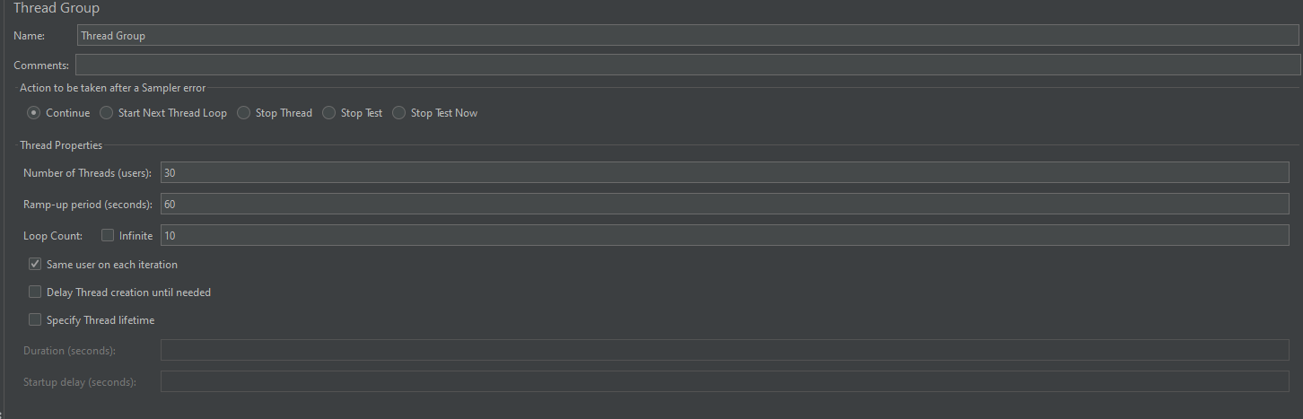

Se ejecutó una prueba de carga equivalente a 30 usuarios concurrentes (300 solicitudes en total).
El sistema respondió con un tiempo promedio de 222 ms, con un mínimo de 127 ms y un máximo de 782 ms, todos por debajo de 1 segundo. La desviación estándar (121 ms) muestra cierta variabilidad, pero siempre dentro de rangos aceptables para la experiencia de usuario.
El throughput promedio fue de 5 solicitudes por segundo, sin registrar errores (0,00%), y con un volumen de datos bajo por respuesta (~1,4 KB).
Conclusión: bajo el escenario de carga definido, el portal en ambiente productivo se comporta de forma estable y con tiempos de respuesta rápidos, sin fallas; no se observan señales de degradación bajo esta carga. El siguiente paso es complementar con pruebas de estrés para identificar el punto de saturación de la plataforma.

Prueba de ESTRÉS (Stress test)
Ojo: en productivo esto solo debería hacerse en una ventana controlada, avisada y, si se puede, mejor en pre-producción. Te doy la config y tú decides si la corres ahí o en un ambiente menos crítico.
Objetivo
Llevar el sistema más allá de la carga esperada para observar punto de degradación: aumento fuerte de tiempos de respuesta, aparición de errores, limitaciones de la infraestructura, etc.
Configuración sugerida
- Number of Threads (users): 80
- Ramp-up period (seconds): 30
- Loop Count: 10
Justificación
- 80 usuarios concurrentes: muy por encima del escenario de carga (30). Aquí ya hablamos de un volumen que no es realista como operación normal, precisamente para forzar al sistema.
- Ramp-up de 30 s: el tráfico sube rápido (≈ 2,6 usuarios/seg), lo que genera picos de uso de CPU, conexiones, memoria, funciones serverless, etc.
- Loop 10: mantiene la presión el tiempo suficiente para:
  - ver hasta dónde aguanta,
  - detectar si empiezan a aparecer errores (timeouts, 5xx, etc.),
  - analizar si se recupera una vez bajada la carga.
Esta prueba no es lo mismo que la de carga: la diferencia es la intensidad y el objetivo. Carga busca validar comportamiento en uso normal alto; estrés busca encontrar el límite.

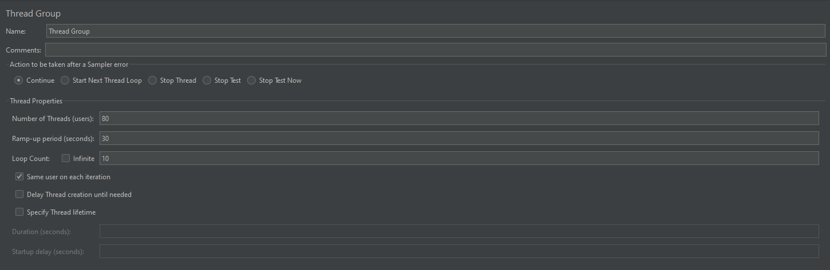

Conclusión (Stress Test – ambiente productivo)
En la prueba de estrés, con una concurrencia significativamente mayor que en la prueba de carga, se ejecutaron 800 solicitudes HTTP, alcanzando un throughput promedio de 25,4 solicitudes por segundo. El sistema mantuvo 0,00% de errores, con un tiempo de respuesta promedio de 167 ms, un mínimo de 126 ms y un máximo de 738 ms, todos por debajo de 1 segundo.
La desviación estándar (≈91 ms) muestra cierta variación normal en los tiempos, pero sin evidencias de degradación fuerte ni inestabilidad. En resumen, bajo este escenario de estrés el portal en productivo siguió respondiendo rápido y sin fallas, por lo que no se alcanzó aún un punto claro de saturación de la plataforma.

Prueba de RENDIMIENTO / BASELINE
Objetivo
Obtener una línea base de rendimiento en producción: tiempos de respuesta con poca concurrencia, para comparar después contra la prueba de carga y de estrés.
Configuración sugerida
- Number of Threads (users): 5
- Ramp-up period (seconds): 5
- Loop Count: 20
Justificación
- 5 usuarios concurrentes: simula un tráfico suave, prácticamente sin competencia fuerte por recursos.
- Ramp-up de 5 s: un usuario por segundo; impacto muy controlado en producción.
- Loop 20: obtienes muchas muestras (5 × 20 = 100 ejecuciones del flujo) para:
  - medir tiempo promedio y percentiles (p90, p95),
  - identificar variabilidad normal,
  - usar estos números como referencia cuando analices resultados de la prueba de carga y de estrés.
Esta prueba se diferencia claramente de la de carga y estrés: aquí el foco no es “cuántos usuarios aguanta”, sino qué tan rápido responde el sistema con poca carga.

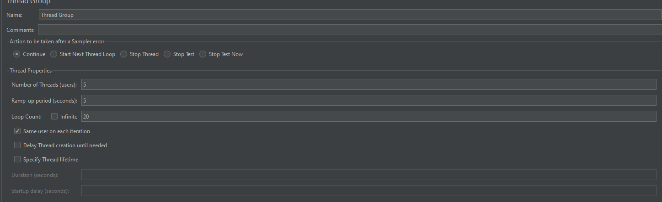

Conclusión (Baseline / Prueba de rendimiento – ambiente productivo)
En la prueba de rendimiento o baseline, con una carga controlada y relativamente baja, se ejecutaron 200 solicitudes HTTP al portal en productivo.
- Tiempo promedio: 165 ms
- Mínimo: 127 ms
- Máximo: 622 ms
- Desviación estándar: ~79 ms
- Errores: 0,00%
- Throughput: 4,2 solicitudes por segundo
Todos los tiempos de respuesta se mantuvieron por debajo de 1 segundo, sin errores y con una variabilidad moderada, lo que ofrece una línea base sólida de rendimiento del sitio en condiciones normales de uso.
Comparado con los resultados de carga y estrés, los tiempos siguen estando en rangos muy similares, lo que indica que, para el tipo de operaciones medidas, el portal no muestra degradación significativa al aumentar la concurrencia dentro de los niveles probados.

Diagrama de despliegue
La siguiente arquitectura de despliegue del proyecto “¿Dónde está la Mano?” muestra cómo la aplicación se implementa sobre un Resource Group de Microsoft Azure, separando claramente el entorno QA del entorno Productivo. El código alojado en GitHub se publica mediante GitHub Actions (CI/CD) hacia dos instancias de Azure Static Web Apps (SWA QA y SWA PROD), las que se conectan a Azure Functions para la capa de API y a Azure Cosmos DB para el almacenamiento de datos. La seguridad de secretos y cadenas de conexión se gestiona a través de Azure Key Vault por entorno, mientras que las funciones consumen datos de las WEB/API externas de supermercados (Acuenta, Central Mayorista, Líder) para alimentar el comparador de precios que finalmente consumen los usuarios desde su navegador.
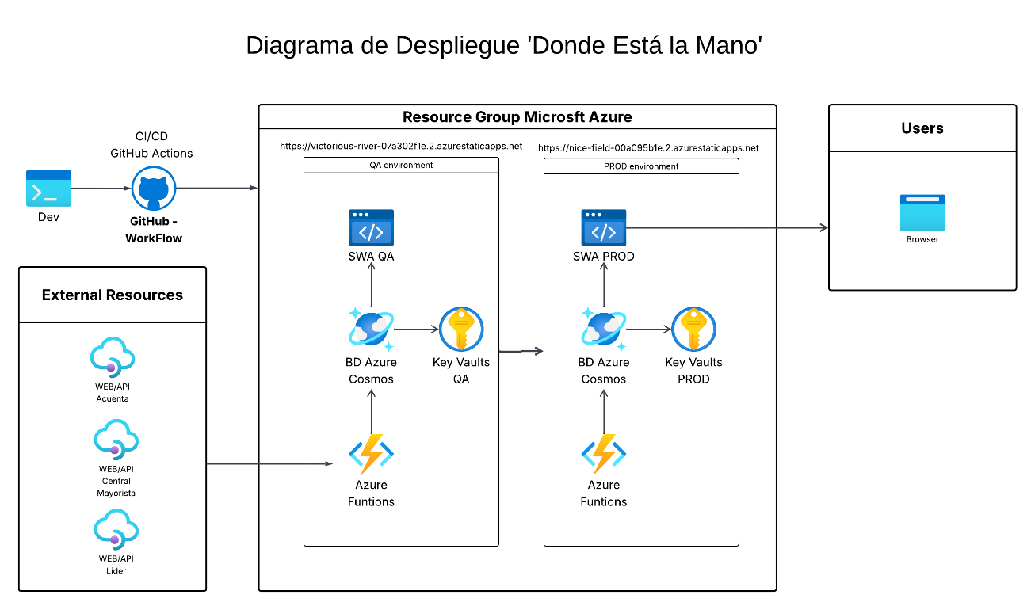

En conclusión, este diseño de despliegue asegura una plataforma web moderna, escalable y mantenible, donde QA y Producción están aislados, pero comparten el mismo modelo de servicios en la nube. El uso de CI/CD automatiza la entrega de cambios desde el entorno de desarrollo, reduciendo errores humanos y tiempos de liberación, mientras que la combinación de Azure Functions, Cosmos DB y Key Vault proporciona una base sólida para procesar búsquedas, resguardar datos y proteger credenciales. Gracias a esta arquitectura, “¿Dónde está la Mano?” puede evolucionar de forma segura, manteniendo la continuidad operativa y ofreciendo a los usuarios finales una experiencia confiable para comparar precios en tiempo real.

Modelo de datos
El modelo de datos del MVP de “¿Dónde está la Mano?” en Cosmos DB se organiza en dos colecciones principales: users y user_products. La colección users almacena la información básica y de autenticación de cada usuario (id, nombre, email, hash de contraseña, roles, estado y fechas de creación/actualización), utilizando el campo /id como Partition Key y el /email como Unique Key para evitar cuentas duplicadas. La colección user_products registra los productos que cada usuario decide seguir, particionando por /userId y asegurando unicidad por la combinación userId + productUrl. Allí se guarda el detalle del producto (título, imagen, tienda, moneda, precio actual), las fechas de alta y última detección, además de un arreglo priceHistory que mantiene el historial de precios con su timestamp asociado.
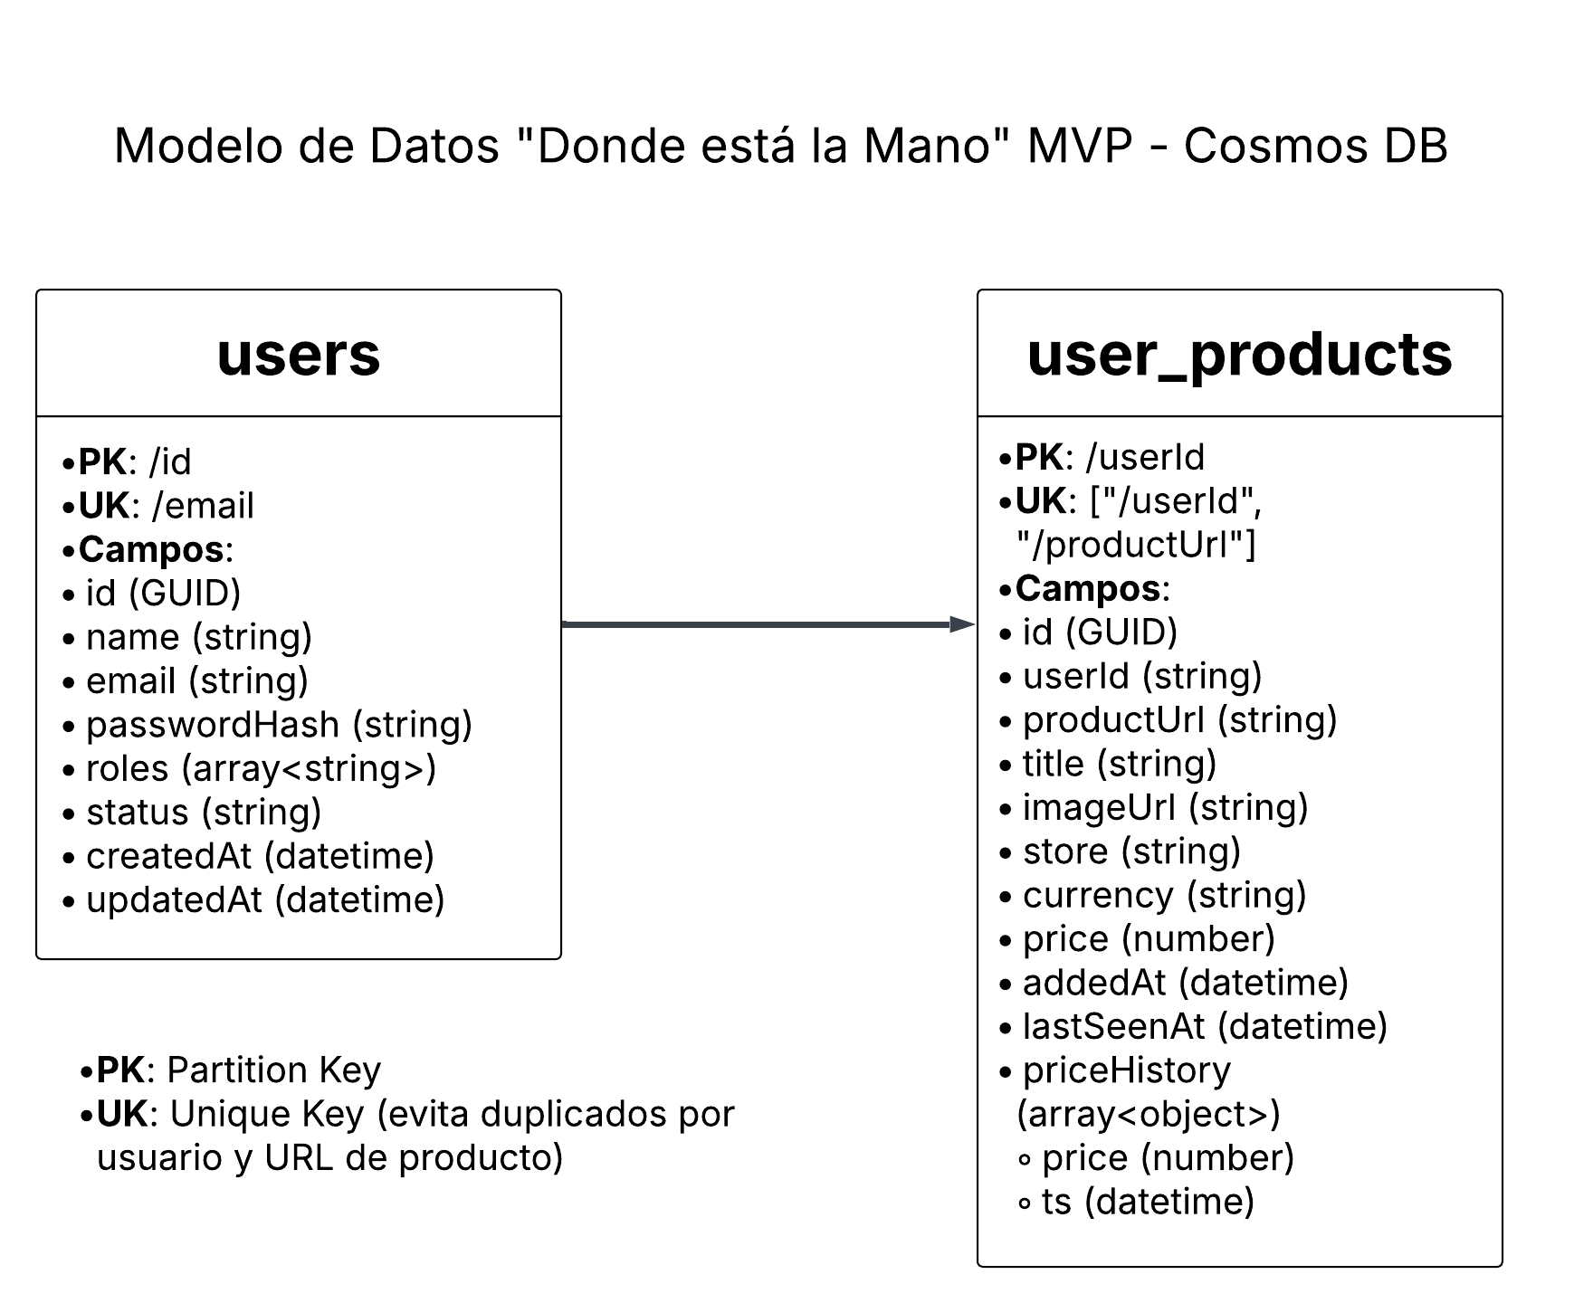

En conclusión, este modelo de datos simple pero estructurado permite vincular claramente a cada usuario con los productos que sigue y su evolución de precios, garantizando integridad mediante claves únicas y particiones alineadas a los patrones de consulta más frecuentes. Gracias a esta definición en Cosmos DB, el MVP queda preparado para escalar el seguimiento personalizado, habilitar funcionalidades futuras como alertas de cambios de precio o reportes históricos y, al mismo tiempo, mantener una base de datos eficiente y fácil de mantener en el tiempo

Integración Continua - CI/CD
El flujo de CI/CD del proyecto “¿Dónde está la Mano?” define cómo el código viaja desde el entorno local del desarrollador hasta la publicación en Azure Static Web Apps. El trabajo comienza en la rama Dev, donde se realizan cambios y se ejecutan los comandos git add, git commit y git push dev hacia el repositorio en GitHub, que mantiene ramas separadas para Dev, QA y Master. A partir de ahí, se generan pull requests o merge requests para mover los cambios de dev → qa → master, los cuales son revisados y aprobados por el equipo antes de que un trigger active los GitHub Actions, encargados de compilar y desplegar automáticamente la última versión de frontend y backend.
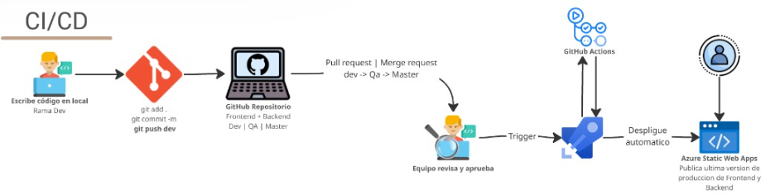
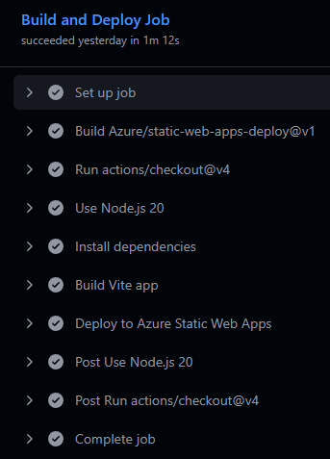

En conclusión, este pipeline de CI/CD formaliza un proceso ordenado y trazable para la integración y entrega continua del proyecto, asegurando que cada cambio pase por revisión y validación antes de llegar a producción. La combinación de ramas por ambiente, revisiones de equipo y despliegues automatizados reduce riesgos, mejora la calidad del software y permite entregar nuevas funcionalidades de “¿Dónde está la Mano?” de forma más rápida, segura y predecible a los usuarios finales.

Diagrama de flujo
El diagrama de Runtime describe cómo se ejecuta “¿Dónde está la Mano?” cuando un usuario utiliza la plataforma. Desde el navegador, el usuario accede al sitio y el frontend construido en React es servido por Azure Static Web Apps, que además gestiona las rutas y actúa como proxy hacia la API. Las peticiones del usuario (por ejemplo, búsquedas de productos o carga de resultados aleatorios) se redirigen a Azure Functions en Node.js, donde se encuentran los endpoints /api/search, /api/random y el flujo de Login/Register. Estas funciones orquestan los adapters que consumen las APIs externas de supermercados para obtener precios y productos, y en paralelo se comunican con Cosmos DB para registrar usuarios y su información asociada.

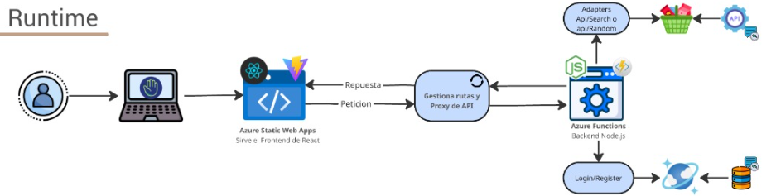

En conclusión, este flujo de ejecución separa claramente la responsabilidad entre presentación y lógica de negocio, aprovechando las capacidades de Azure Static Web Apps y Azure Functions para escalar en función de la demanda y mantener tiempos de respuesta eficientes. Al centralizar el consumo de servicios externos en adapters reutilizables y delegar la persistencia a Cosmos DB, el runtime queda preparado para incorporar nuevas tiendas, funcionalidades de historial o alertas de precios sin afectar la experiencia del usuario, manteniendo un backend ligero, desacoplado y fácil de evolucionar.

Conclusión
En conclusión, la arquitectura de despliegue, el modelo de datos y el flujo de CI/CD conforman una solución técnica coherente y moderna para el MVP de “¿Dónde está la Mano?”. El uso de servicios administrados como Azure Static Web Apps, Functions y Cosmos DB ha permitido minimizar la complejidad operativa y facilitar la escalabilidad, mientras que la separación de ambientes y la automatización de despliegues garantizan la trazabilidad y seguridad del ciclo de vida del software .
Esta robustez arquitectónica ha sido validada empíricamente mediante las pruebas de rendimiento. Los resultados demuestran que la plataforma mantiene un comportamiento estable y consistente frente a escenarios de baseline, carga y estrés, logrando tiempos de respuesta promedio por debajo de 1 segundo y una tasa de 0% de errores, incluso bajo alta concurrencia . En síntesis, la plataforma no solo cuenta con una base sólida y extensible para futuras funcionalidades, sino que se encuentra técnicamente preparada para soportar la carga operativa, alineándose con las buenas prácticas de desarrollo en la nube y asegurando una experiencia confiable para los usuarios finales.

